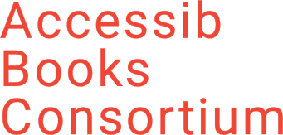

Charte de l’édition en format accessible
L’Accessible Books Consortium encourage la production de livres électroniques et d’autres publications numériques dans des formats accessibles tels que le braille, les supports audio ou les gros caractères destinés aux aveugles, aux déficients visuels et aux personnes ayant d’autres difficultés de lecture des textes imprimés.

La disponibilité croissante de livres électroniques et d’autres publications numériques offre une occasion sans précédent aux personnes ayant des difficultés de lecture des textes imprimés de devenir les lecteurs de ce type de publications et d’accéder à un choix d’ouvrages toujours plus diversifié. Sans préjudice de l’importance des autres moyens de fournir un contenu accessible, les éditeurs et les auteurs sont disposés à approfondir et
à améliorer les avantages offerts par les livres électroniques. Cependant, afin de garantir qu’un plus grand nombre de livres électroniques sera pleinement accessible, les éditeurs, les auteurs et autres parties prenantes devront obligatoirement porter une attention particulière aux aspects pratiques de ce sujet.

Notre objectif est de rendre nos livres électroniques accessibles à tous. À cette fin, nous, signataires de la présente Charte, nous engageons à :

- afficher notre politique d’accessibilité sur notre page Web, y compris notre adhésion à la présente Charte;

- désigner un haut responsable qui sera chargé de l’accessibilité;

- sensibiliser le personnel concerné et lui fournir une formation technique;

- désigner et faire connaître un point de contact dans notre organisation pour faciliter l’accès des personnes ayant des difficultés de lecture des textes imprimés à nos publications;
- tester l’accessibilité de nos publications numériques, intégrer des descriptions des fonctions ainsi que des métadonnées appropriées;

- suivre les progrès que nous accomplissons dans ce domaine;

- encourager l’adoption de normes d’accessibilité dans la totalité de la chaîne d’approvisionnement; et

- promouvoir la collaboration nationale et internationale avec des organisations représentant les personnes ayant
des difficultés de lecture des textes imprimés, afin d’augmenter la disponibilité des publications en format accessible.

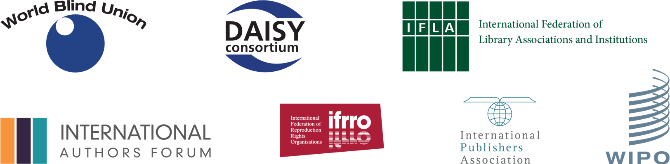

Charte de l’édition en format accessible

Nom de l’organisation :

Nom et titre de la personne signant au nom de l’organisation :

Signature :

Date :

Nom, titre et adresse électronique de la personne de contact au sein de l’organisation, qui facilitera l’accès des personnes ayant des difficultés de lecture des textes imprimés aux publications :

Adresse du site Web de l’organisation :

Pour toute question ou renseignement supplémentaire,
prière de nous contacter à l’adresse Accessible.Books@wipo.int

